通惠期货研究发展中心
核心观点： 期指放量上行，短期多头格局形成

股指期货日报 2016年5月31日
医药行业
联系人：傅文浩
联系方式：021*68864418
一、股指期货指数走势
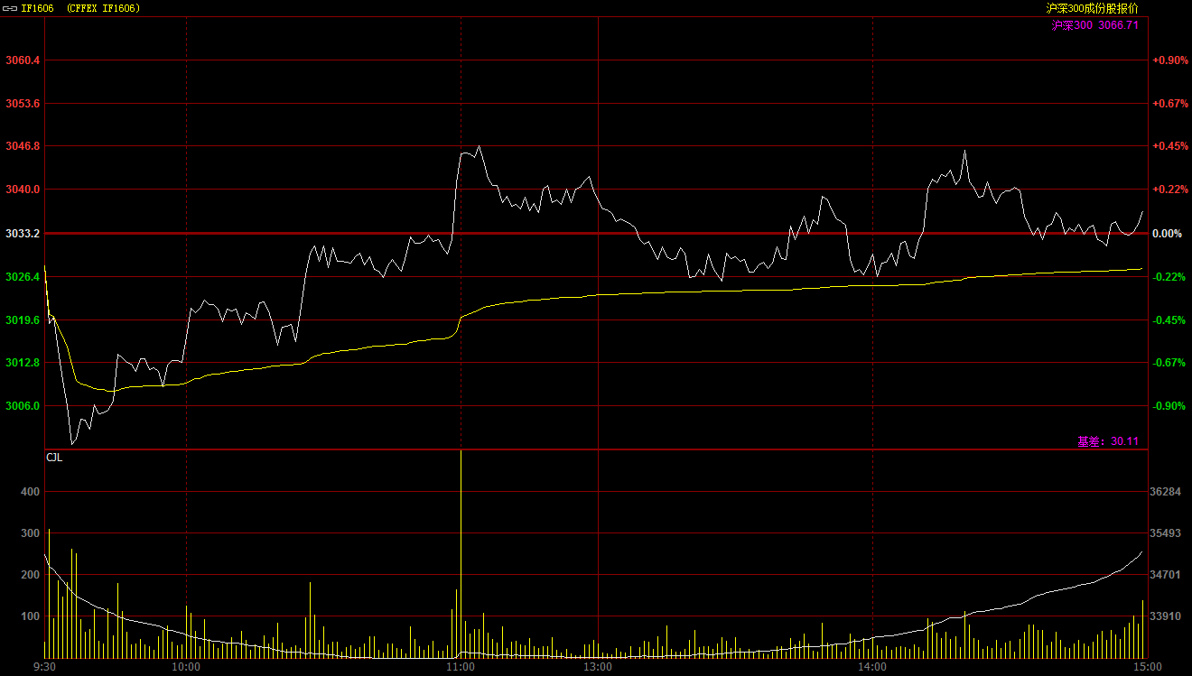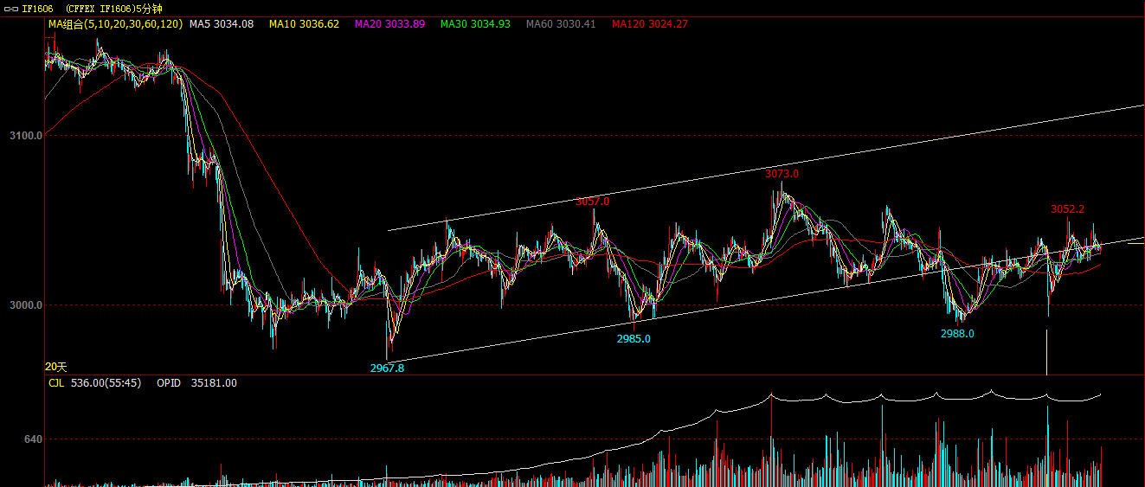
期指1606合约今日小幅高开盘于3046.2点，开盘之后券商、保险等权重板块迅速拉升并带动指数上涨，期指也迅速突破预期压力位3050一线并站上3100整数关口。十点半以后期指突然承压，在七百余手空单的打压下，期指在几秒钟内触及跌停；但之后多头资金迅速入场，指数重心也重回之前区间。午后多头继续占据市场主导，期指呈现强势震荡，重心缓升走势，尾盘更是出现快速来说迹象。最终，期指1606合约报收于3158.8点，较前一交易日大涨123点，涨幅4.05%。现货300指数走势略弱于股指期货，最终报收于3169.56点，较前一交易日上涨102.85点，涨幅3.35%。从日K线来看，由于盘中乌龙指走势，指数以长下影线的中阳线报收，指数突破之前震荡区间，而且随着今日指数的强势突破整体均线已逐步走出多头排列，预计在今日快速拉升背景下，明日期指仍有惯性上冲可能。从五分钟K线来看，指数在昨日触及上升通道下沿后，今日迅速拉升并突破通道上沿，整体走势呈现强势格局。
名称 | 收盘价 | 涨跌 | 涨跌幅（%） | 成交量 | 持仓量
沪深300 | 3,169.56 | 102.85 | 3.35 | 13886311100
期指1606合约 | 3158.8 | 123 | 4.05 | 21142 | 36012
二、股指期货期现价差
 | 期货价格 | 现货价格 | 前一交易日价差 | 今日期现价差 | 较前一交易日变化
IF1606 | 3158.8 | 3169.56 | -30.11 | -10.76 | 19.35

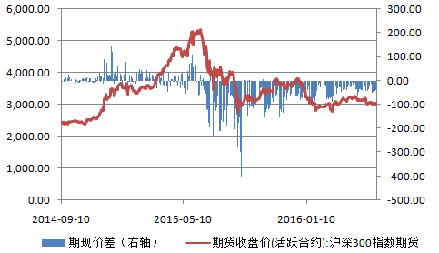
截止到今日收盘，期指主力1606合约较现货300指数贴水10.76点，贴水幅度较前一交易日大幅缩小19.35点。次主力合约1607合约贴水现货300指数47.56点，贴水幅度较前一交易日大幅收窄。今日期指贴水的大幅收窄反应了市场投资者的看多热情有所恢复。

三、结论
在连续十余日的震荡之后，期指今日强势突破，指数连续突破3050及3100等关口。从消息面来看，今日相对平静；但最近几日外资通过沪港通、A50期货介入国内市场，反应了外资对于深港通以及A股纳入MSCI的预期明显升温。同时，由于指数连续震荡近一个月，整体上方筹码抛压有限，这也使得多头面临的抛压并不重。从盘面来看，今日盘中的“乌龙指”或值得关注，区区700余手的抛盘就可以直接将期指砸至跌停，可见当期市场流动性相当匮乏；同时，700余手的抛压也反应了机构对于指数上涨略显信心不足。综合来看，今日期指放量上涨并突破震荡区间，整体量价配合及技术面较为理想，预计明日期指惯性上冲概率较大。操作上多单继续持有，但切忌追多，可逢调整后逢低做多。

免责声明：本报告中的信息均来源于已公开的资料，我公司对这些信息的准确性及完整性不作任何保证，不保证该信息未经任何更新，也不保证本公司做出的任何建议不会发生任何变更。在任何情况下，报告中的信息或所表达的意见并不构成所述品种买卖的出价或询价。本报告版权归通惠期货研究发展中心所有。未获得通惠期货研究发展中心书面授权，任何人不得对本报告进行任何形式的发布、复制。如引用、刊发，需注明出处为“通惠期货发展研究中心”，且不得对本报告进行有悖原意的删节和修改。

